登记号 |  |  | 项目序号

西南科技大学博士研究基金项目
申 请 书
（自然科学类）

学 科 分 类 计算机科学技术

课 题 名 称 面向Web的多源新闻话题动态演化研究

项 目 负 责 人 赵旭剑

负责人所在单位（盖章） 计算机科学与技术学院

依托基地（盖章） 西南科技大学计算机技术研究所

填 表 日 期 2012年10月

西南科技大学科技处 制
2005年10月

申请者的科研诚信承诺：
我承诺对本人填写的各项内容的真实性负责，保证没有知识产权争议。如获准立项，我承诺以本表为有约束力的协议，遵守西南科技大学科研管理的有关规定，按计划认真开展研究工作，取得预期研究成果。西南科技大学科技处有权使用本表所有数据和资料。

申请者（签章）：

年 月 日

填 写 说 明

1、封面上 “登记号”，“项目序号”不填。 “学科分类”填写一级学科名称，如“哲学”。申请者需要同意诚信承诺并签字，“负责人所在单位”必须加盖公章。
2、项目负责人请如实全部填写“数据表”。项目名称尽量减少特殊字符，不超过25字，录入系统时项目名称不能有“/”。
“学科领域”——按《学科分类与代码》（GB/T13745--92）（由国家技术监督局于1992年11月1日发布）对照填写。如：一级学科 数学，代码 110；二级学科 数理逻辑与数学基础，代码110.14；三级学科 递归论，代码110.1430。请在科技处样表下载里查看《学科分类与代码》（GB/T13745--92）。
“研究类别”——分为：基础研究、应用研究、综合研究、其他研究；
“预期成果”——分为：专著、论文、研究报告、新装置、新材料、新工艺（新方法）、计算机软件等。
3、一般情况下、项目组成员不超过10人；参与人员必须本人签字。
4、关键词最多五个并用分号分开。
5、请不要改变版面、字体、字号；用计算机填报，若表格有限，请另附活页，并用A4纸打印，于左侧装订，一式二份，由所在部门统一将申请人的纸质材料、电子版以及部门申报清单报送科技处项目科。
6、项目申请书若不加盖部门公章、参与人没有亲笔签名、不按填写和打印装订要求、不同意 “承诺”、使用老版本、超过申报期限等，恕不受理。
7、请在科技处主页“科技政策”查看有关管理办法；有关表格在科技处主页“资料下载”里的“西南科技大学校级科研项目有关表格”下载填写。

三、报告正文
项目名称：
- 立项依据与研究内容
１、立项依据(并注明项目主要研究技术的国内外研究和发展现状与趋势,国内现有技术基础)；２、研究内容及拟解决的关键问题；３、采取的研究方案及可行性分析；４、本项目的特色与创新之处；５、年度研究计划及预期研究结果；6、预期研究成果应用转化前景

1. 立项依据
1.1 研究意义
随着互联网在全球范围内的高速发展，网络媒体增长迅速，网络新闻的日益普及已经成为一个不可阻挡的趋势。根据中国互联网信息中心（CNNIC）最新的调查报告显示，中国网络用户上网的主要目的为“获得各方面信息”的占82.8%，而其中主要是接受新闻信息的占87.19%^{[1]}。可见，网络新闻已成为越来越多的用户获取新闻的一种重要形式以及影响最为广泛的网络信息类型。因此针对网络新闻的话题抽取、话题聚类、话题检测和追踪等相关技术成为近年来Web信息处理的研究热点。
然而，人类认知事物的一般过程总是按照一定逻辑顺序展开的，当用户关注某个新闻话题的时候，他总是希望能够从了解新闻话题事件的缘由开始，逐步深入到事件的发展、曲折、高潮，最终到话题事件的结束。整个逻辑顺序其实就是新闻话题完整的动态演化，是一种随时间渐变的过程。因此，如果能够准确完整地获取新闻事件在各个阶段的话题内容，并以话题时间为序，将各阶段话题信息全面整合，为用户提供一种新闻话题演变式的浏览方式，必然可以使人们更好地了解新闻话题事件的来龙去脉，不用阅读大量冗余的噪声新闻即可完全掌握新闻事态的发展。同时，关注新闻话题的动态演化对于人们预判重大事故灾难也有着积极作用。例如：2003年爆发的SARS，在真正SARS危机产生的前三个月（2002年11月），GPHIN全球公共卫生情报监测系统（Global Public Health Intelligence Network）^{[2]}就已经搜集到了一系列关于“中国华南地区因呼吸道疾病到急诊室就医人数异常增加”的新闻报道，并且随着时间推移新闻事件涉及的地理位置越来越广泛，事态也日益严重，如果相关政府部门能及早发现新闻事件不同时期的话题差异，重视这种变化对社会带来的影响，我们就完全有可能在事件全面爆发之前的更早阶段采取应急措施，从而避免其产生更大的破坏和恶劣影响。
目前国内外各新闻门户网站和新闻搜索引擎几乎都提供了传统的新闻检索、新闻分类和新闻热度排行等功能，但它们都局限在新闻话题的某一个状态，缺乏对新闻话题整个动态演化过程的深度理解，同时也忽视了新闻话题演变过程中各个状态之间的差异及关系对于新闻话题检测与预判的重要影响，为此，一些新闻网站先后推出了新闻专题报道、新闻更新式浏览和新闻线索式浏览三种新闻报道方式来弥补这种空缺，但它们存在着以下两个问题：（1）信息源有限。由于目前还没有理想的中文话题检测与追踪应用系统，话题聚类的准确率也较低，导致无法进行多源话题融合。因此，新闻网站一般都采用自己网站发布的新闻作为搜集和融合话题的对象，使新闻报道缺乏客观性、全面性，并且可能丢失话题信息。（2）效率低。目前新闻网站提供的更新式浏览和线索式浏览都是基于人工的采集和融合新闻话题，操作效率较低。
本课题针对目前Web环境下多源新闻话题的动态演化提出了一种新的研究思路。传统的新闻话题融合都是基于话题聚类的思想，仅仅考虑了新闻话题某一个状态的信息，缺乏对话题演变过程的理解和分析。因此，本课题拟采用话题时间作为话题线索，挖掘话题演化过程并结合话题融合技术实现对于多源新闻话题动态演化的获取与展示。具体来说，首先针对新闻报道建立话题-时间关系模型，在此基础上利用话题抽取与时间抽取技术提取出新闻中蕴含的新闻话题与话题时间，再根据话题事件元素（时间属性和空间属性）构建特征向量模型，并结合话题检测与追踪技术完成话题相似性计算，实现话题融合和优化，最后利用时序特征和话题逻辑演变规则依次整合不同话题记录，生成完整的新闻话题动态演化展示结果。通过本课题研究，有望阐明Web环境下重大新闻话题事件的动态演化规律，提高网络新闻整体、综合、线索式的报道能力，满足用户习惯性地阅读需求，并且为Web环境下重大事故灾难的预判机制以及话题演变轨迹分析提供理论基础。

1.2 国内外研究现状分析
目前国内外对于Web环境下的文本话题研究主要集中在话题抽取（Topic Extraction）、话题检测和追踪(Topic Detection and Tracking, TDT)、话题理解(Topic Understanding)以及话题搜索(Topic Search)等领域，由于网络新闻在网络信息中占据的重要地位，所以偏向网络新闻的文本话题研究吸引了不少研究者的注意。其中，话题抽取、话题理解以及话题搜索几乎都是以一个“点”的角度去观察新闻话题，不能使用户全面了解新闻事态的发展，即新闻话题动态演化的过程。
而话题检测与追踪则相对考虑了新闻话题的全面性和综合性，为话题融合提供了条件。TDT起源于上世纪90年代，是Web信息检索、Web信息抽取等基础上发展起来的一个新的研究方向，主要任务是新闻报道边界的自动识别、锁定和收集以及突发性新闻话题的检测跟踪以及跨语言检测与跟踪等。美国国防高级研究计划局(DARPA)在1996年第一次发表了关于TDT前瞻性的报告^{[3]}，提出了TDT的任务以及评测体系。目前大多数话题检测算法都是基于某种聚类思想实现。比如Single-Pass 聚类方法^{[3, 4]}，K-NN^{[5]}，K-means^{[6]}以及层次化方法^{[3]}等。话题通常用质心来表示，并且话题通常组织成层次化结构。虽然TDT目前已经有了较多的研究^{[7-13]}，但是其实用性始终还不能满足应用的实际需要。例如，层次化检测方法中目前性能最好的一种方法是基于采样的方法，但已有研究者指出其结果精度太低，无法满足实际应用的要求^{[12]}。Google News是目前使用话题检测与跟踪技术的实际系统，它采用了非层次化的单层话题检测与跟踪技术。但与Google在搜索领域的突出表现相比，Google News的话题误检率超过了50%^{[13]}，更重要的是它们不能提供线索式的新闻话题浏览，用户需要逐条略读才能了解新闻事件的梗概。国内学者从2003年开始对TDT也进行了大量的研究工作^{[7-8, 14-24]}，主要工作集中在清华大学、北京大学、哈尔滨工业大学、复旦大学、中科院计算所、中科院自动化所等单位。但他们的研究与本课题的主要区别是本课题主要研究新闻话题随时间变化的动态演变过程，并以线索浏览的方式展示演化轨迹。已有的新闻话题检测与追踪方法只能将新闻文档流中与某个话题相关的文档聚类在一起，不能判别它们的演变顺序，更无法提供完整的新闻话题动态演化展示。
为了满足用户习惯性地浏览方式，目前已经有一些网站推出了专题浏览^{[25]}、更新式浏览和线索式浏览^{[26]}三种新闻浏览模式，但是由于需要大量的人工干预，其效率较低，而且新闻文档来源单一，可能引起话题丢失。目前在学术界对于新闻话题动态演化的研究还鲜有报道，相关研究主要集中在事件的生存和演变。贾自艳^{[16]}等人根据事件的生存特点结合时间属性，建立时间距离的相似度模型，从而可以自动对新闻资料进行组织生成新闻专题。吴平博^{[27]}等人则基于时空分析，给出了一个线索性事件的抽取系统。以上方法都是针对突发性灾难事件而设计的，不适用于广泛的新闻话题，并且对于新闻话题时间的概念并未涉及。
总的说来，现有研究主要有两方面不足：（1）以“点”亏“面”，有“静”无“动”。传统的新闻话题相关研究大多局限于新闻话题的一个状态，只关心整个新闻事态发展过程中的一个局部，忽视了新闻话题动态演化的过程，缺乏对不同阶段话题内容差异的分析。（2）缺失线索。虽然话题检测与追踪技术可以融合相关话题的新闻报道，并且按照时间进行排序，但是结果却不能让用户满意。其原因是，它们通常会采用新闻网页的发布时间作为话题（或事件）对应的时间（例如Google、Baidu等）^{[28-30]}，即将发布时间作为新闻话题的线索，这必然会导致最终新闻的排序结果与话题实际的演化顺序产生矛盾。
因此，针对以上问题，本课题将重点研究新闻话题与话题时间，解决新闻话题线索挖掘的问题，在此基础上以话题时间作为新闻话题的动态演化线索，利用话题检测与追踪技术进行新闻话题融合，并结合新闻话题的时间和空间元素优化融合方法，最后利用时序特征和话题逻辑演变规则整合不同话题记录，生成完整的新闻话题动态演化展示结果，改善目前网络新闻浏览模式单一化的局面，弥补机器自动生成新闻话题演化轨迹方法的缺失，并且为Web环境下重大事故灾难的预判机制提供理论分析基础。

1.3 参考文献
- 中国互联网络发展状况统计报告, 中国互联网络信息中心(CNNIC), 2012.
- E. Mykhalovskiy，L. Weir， The Global Public Health Intelligence Network and Early Warning Outbreak Detection: a Canadian Contribution to Global Public Health，Canadian Journal on Public Health，Vol.97(1)，2006.
- J. Allan ，J. Carbonell ，G. Doddington，et al.，Topic Detection and Tracking Pilot Study: Final Report，In : Proceedings of the DARPA Broadcast News Transcription and Understanding Workshop，Virginia : Lansdowne，1998.
- Y. Yang，J. Carbonell，R. Brown，et al.，Learning Approaches for Detecting and Tracking News Events，IEEE Intelligent Systems Special Issue on Applications of Intelligent Information Retrieval，14(4)，1999.
- Y. Yang，T. Ault，T. Pierce，et al.，Improving Text Categorization Methods for Event Tracking，In : Proc. Of ACM SIGIR，2000.
- V. Lavrenko，J. Allan，E. DeGuzman，et al.，Relevance Models for Topic Detection and Tracking，In : Proc. Of Human Language Technology Conference (HLT)，2002.
- C. Wang，M. Zhang，S. Ma，et al.，Automatic Online News Issue Construction in Web Environment，In Proc. Of WWW，2008.
- C. Wang，M. Zhang，L. Ru，et al.，Automatic Online News Topic Ranking Using Media Focus and User Attention Based on Aging Theory，In Proc. Of CIKM，2008.
- M. Masaki，M. Takao，S. Isamu，Topic Detection and Tracking for News Web Pages.，In Proc. Of Web Intelligence (WI)，2006.
- C. Wartena，R. Brussee，Topic Detection by Clustering Keywords，In Proc. Of DEXA Workshops，2008.
- Y. Sekiguchi，H. Kawashima，H. Okuda，et al.，Topic Detection from Blog Documents Using Users' Interests，In Proc. Of MDM，2006.
- D. Trieschnigg，W. Kraaij，TNO Hierarchical Topic Detection Report at TDT 2004. Topic Detection and Tracking Workshop Report，2004.
- M. Connell，A. Feng，G. Kumaran，et al.，UMass at TDT 2004，Topic Detection and Tracking Workshop Report，2004.
- 洪宇，张宇，刘挺等，话题检测与跟踪的评测及研究综述，中文信息学报，No.6，2007.
- 李保利，俞士汶，话题识别与跟踪研究，计算机工程与应用，Vol.39(17)，2003.
- 贾自艳，何清，张俊海 等，一种基于动态进化模型的事件探测和追踪算法，计算机研究与发展，Vol.41(7)，2004.
- 赵华，赵铁军，张姝 等，基于内容分析的话题检测研究，哈尔滨工业大学学报，Vol.10(38)，2006.
- K. Zhang，J. Li，G. Wu，New Event Detection Based on Indexing-tree and Named Entity，In Proc. Of SIGIR，ACM: Amsterdam，2007.
- 宋丹，卫东，陈英，基于改进向量空间模型的话题识别跟踪，计算机技术与发展，Vol.9(16)，2006.
- 于满泉，骆卫华，许洪波 等，话题识别与跟踪中的层次化话题识别技术研究，计算机技术与发展，Vol.43(3)，2006.
- 骆卫华，于满泉，许洪波 等，基于多策略优化的分治多层聚类算法的话题发现研究，中文信息学报，Vol.20(1)，2006.
- 赵华，赵铁军，于浩 等，面向动态演化的话题检测研究，高技术通讯，Vol.12(6)，2006.
- 金珠，林鸿飞，赵晶，基于HowNet 的话题跟踪及倾向性分类研究，情报学报，Vol.5(24)，2005.
- 赵华，赵铁军，赵霞，时间信息在话题检测中的应用研究，计算机科学，No.1，2008.
- 人民网专题新闻，http://news.people.com.cn.
- 腾讯新闻，http://news.QQ.com.
- 吴平博，陈群秀，马亮，基于时空分析的线索性事件的抽取与集成系统研究，中文信息学报，Vol.20(1)，2006.
- B. Li，W. Li，Q. Lu，Enhancing Topic Tracking with Temporal Information，In Proc. Of SIGIR’06，2006.
- B. Li，W. Li，Q. Lu，Topic Tracking with Time Granularity Reasoning，ACM Trans. on Asian Language Information Processing，2006.
- M. Wu，W. Li，Q. Lu，et al.，CTEMP: A Chinese Temporal Parser for Extracting and Normalizing Temporal Information，In Proc. Of IJCNLP’05，2005.
- Melvin Mencher，News Reporting and Writing，Beijing，Tsinghua University Press，2004.
- TIMEX2，In http://timex2.mitre.org/.
- Charles L. A. Clarke, Gordon V. Cormack，Shortest-Substring Retrieval and Ranking，ACM Trans. on Information Systems，2000.
- X. J. Zhao，P. Q. Jin，L. H. Yue，A Novel POS-Based Approach to Chinese News Topic Extraction from Internet，In Proc. of DTA’08，2008.
- P. Q. Jin，J. L. Lian，X. J. Zhao，S. H. Wan，TISE: a Temporal Search Engine for Web Content，In Proc. of IITA'08，2008.
- 赵旭剑，金培权，岳丽华. TTP : 一个面向中文新闻网页的主题时间解析器. 小型微型计算机系统，2012.
- http://www.cs.swust.edu.cn/academic/lab-kownledge.html.
- X. J. Zhao，P. Q. Jin，L. H. Yue，Research on the COM-Based Reusability of Evaluating Models，In Proc. of IRI'08，2008.

2. 研究内容及拟解决的关键问题
2.1 研究内容
针对上述立项依据，本课题拟首先对Web环境下的新闻话题信息以及新闻元素特征进行深入分析，建立新闻话题语义模型；然后通过聚类方法完成对多源新闻话题的融合；最后在两者基础之上提出新闻话题动态模型理论，以时间序列来挖掘新闻话题演化轨迹以及演变逻辑。具体研究内容如下：
（1）新闻话题语义模型构建
话题模型作为话题动态演化研究的基础，实现了对新闻文档从文字表达到数字信息的抽象，使得人们可以便捷地利用数学方法对其进行计算和比较，在信息处理领域具有深远的研究意义。然而，传统的话题模型仅仅通过关键词包来表示话题，缺乏完整的话题语义信息（即事件要素：who、what、where、when、why）描述。因此，本课题针对该研究内容，从新闻事件元素与话题演化的关联入手，将其具体划分为新闻话题-时间关系模型、新闻话题抽取、网页时态信息抽取与泛化以及基于事件属性的新闻话题构建四个研究对象依次展开研究。

（2）新闻话题融合
通过将多源新闻流数据进行有效的话题融合（聚类），对于准确挖掘新闻话题动态演化轨迹具有重要意义。然而目前的话题聚类主要考虑普通的文本特征，未对话题特征进行多维分类的处理，对于话题事件的时间和空间维度缺乏合理有效的融合机制。本课题将围绕话题特征表示以及融合机制两个方面对新闻话题融合进行深入研究，力图构建统一的话题时空特征向量模型，并以此为基础，实现对新闻话题的多维度（文本-时间-空间）聚类。

（3）新闻话题演化整合
作为话题演化研究的核心内容，演化挖掘整合结合了以上两个研究内容的研究成果，通过对未知文档流进行关联融合，以话题动态演化轨迹的形式体现话题在内容和强度上的演变。本课题将围绕话题演化序列以及演化整合规则两个核心问题对新闻话题动态轨迹展开研究，具体包括话题序列构建研究、话题逻辑演变规则研究以及话题动态演化展示研究。

2.2 拟解决的关键问题
针对课题的主要研究内容，项目拟解决的关键问题可以总结为以下两个方面：
（1）如何构建和表示话题的动态特征
新闻话题具有明显的动态演变特征，既体现在随时间的演变，也体现在随空间的蔓延，因此本课题拟通过提出一种演变型新闻话题的时空建模理论来构建针对话题演化特征的话题动态模型，准确地表示话题特征中的动态信息，解决目前新闻话题理论研究中存在的有“静”无“动”，以“点”窥“面”的明显不足。同时，依据演变型新闻话题的时间和空间特征建立时空模型，进而扩充传统的静态话题模型，是本课题研究的出发点和基础，也是本课题的一个关键问题。

（2）如何挖掘和整合话题演化信息
新闻话题的演化轨迹呈现出阶段特征，阶段的起始标识往往通过不同的话题演化信息来体现，因此如何从无序、堆叠的相关话题信息中挖掘出具有演化特征的话题内容，并且将它们进行准确、有序的整合就决定了最终话题演化研究结果的正确性和可靠性，是本课题必须解决的另一个关键问题。本项目拟通过以新闻时间为序排列相关新闻话题，在此基础上结合话题逻辑演变规则，完成新闻话题演化整合，并提供整个演变过程的轨迹展示。同时，根据不同话题粒度对相关话题信息进行聚类，研究同类话题新闻文本中的相似特征，进而抽取和更新话题逻辑演变规则，指导针对同类话题文本的话题演化挖掘研究。

3. 采取的研究方案及可行性分析
3.1 研究方案
（1）研究方法
本课题主要利用新闻话题时间作为新闻事件线索来追踪和分析新闻话题的动态演化过程，以新闻报道的“三元论”思想^{[31]}和浅层篇章理解机制为基础，定义新闻话题-时间关系模型，并结合话题抽取、时态信息抽取以及时态表达范式化方法抽取新闻话题时间，同时，采用新闻话题的时空特征向量分析方法以及话题检测与追踪技术实现相关新闻话题的融合，在此基础上利用时序特征和话题逻辑演变规则完成话题演化整合。并且采取理论分析与系统验证相结合的方法，建立面向特定话题的Web环境下多源新闻话题动态演化系统，改善目前网络新闻浏览模式单一化、局部化、静止化的狭隘局面，同时为Web环境下话题演变轨迹分析提供模型和方法基础。

（2）技术路线（研究思路）
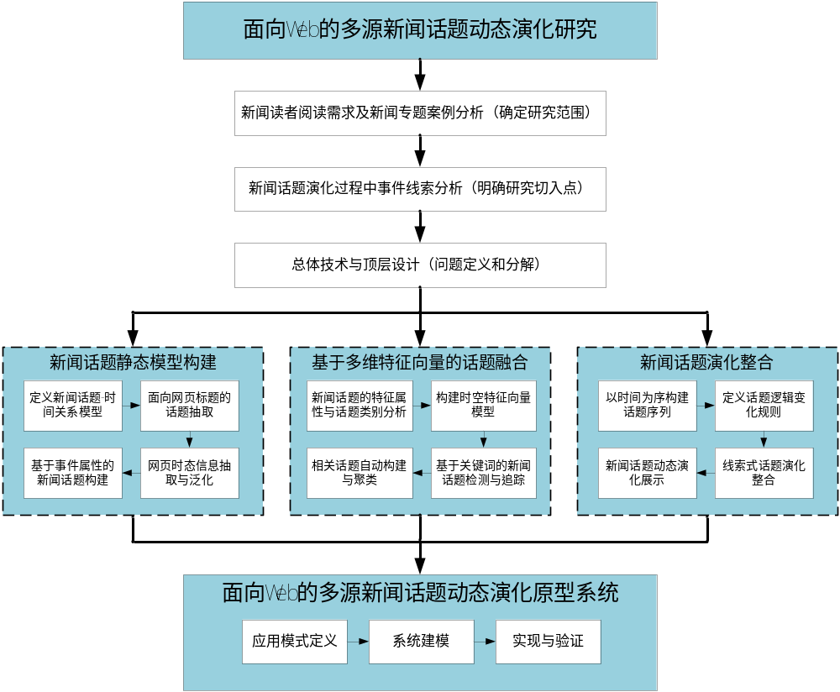
图1 项目总体研究思路
本课题的总体研究思路如图1所示。拟采取的主要技术路线如下：
① 新闻话题静态模型构建
新闻话题静态模型构建从新闻话题-时间关系模型入手，通过话题抽取、时态信息抽取以及时态表达泛化方法，生成相应的话题事件元素（话题属性），从而构建统一的新闻话题表示模型。
◆ 新闻话题-时间关系模型的定义
新闻话题通常可以分为两种类型：单一型和层级型。具有单一型话题的新闻报道，新闻事件容易识别，事件元素保持完整。同时根据新闻学中“三元论”的思想，人物（Who）、时间（When）、地点（Where）三个元素构成新闻话题的一体逻辑，存在同生现象。因此我们根据新闻事件的人物和地点元素来关联新闻中的时态信息，其描述方法为：定义事件人物EC（Event Character）和事件地点EL（Event Location）构成的二元组E = {EC, EL}以及时态表达TE（Temporal Expression），话题与时间之间的关系则可以表示为E到TE的所有映射。而对于层级型话题新闻，新闻事件模糊，新闻话题分级。因此我们借助浅层篇章理解来过滤噪声话题，针对保留话题建立E→TE映射，最后分别建立话题-时间关系模型与子话题-时间关系模型。
◆ 面向网页标题的话题抽取
由于新闻报道的特殊性，记者希望在最短的时间内吸引读者的注意力，因此，大多数的新闻话题都隐含在网页的标题中。所以本课题以网页标题为对象进行话题抽取。我们拟采用基于话题基因和中文词性（POS）的话题抽取算法，其基本思路如下：
a) 确定网页的话题基因，即在标题和正文中同时出现且连续的两个或多个字组成的字串。
b) 确定话题基因的词性（名词/动词/非谓语形容词/时间词/数词），包括分词与词性标注。在本课题组的前期研究中，我们发现话题的话题字串集中在以上五类词性的词语中。
c) 根据话题基因的词性以及相互之间的位置关系合并话题基因，并删除重复的话题基因，形成话题字串。
d) 计算话题字串频率和权重，主要根据字串频率、长度、出现位置等特征计算其话题权重。
e) 归一化后得到表示话题的字串集合。
◆ 网页时态信息抽取与泛化
根据新闻话题-时间关系模型，分析话题与话题时间的依存特征，利用话题抽取结果并结合时间抽取技术提取与该话题最相关的时间信息。我们拟采用一个三阶段的算法抽取新闻话题时间。
第一步：将Web网页解析为DOM Tree (Document Object Model，文档对象模型)，DOM树的叶节点仅包含网页中的文本（不包含HTML标记）；
第二步：采用TIMEX2规范^{[32]}对DOM Tree的叶节点进行时间标注。
第三步：根据最短片段搜索模型（Shortest-Substring Retrieval）^{[33]}计算时态信息权重，并结合启发式规则确定与话题最相关的时态信息。
◆ 基于事件属性的新闻话题构建
在新闻报道中，新闻事件所蕴含的时间、地点、人物及动作四个属性完全可以表达新闻的话题。因此，我们根据各属性的词性特征以及出现的先后顺序从话题字串中提取出事件属性，并补充话题时间，构建新闻话题统一的表示方法。

② 基于多维特征向量的话题融合
传统的话题检测与追踪技术大多都是基于关键词比较的，近年来有部分学者探讨了时间属性对于检测和追踪结果的影响，发现有助于提升其性能。同时我们发现时间和空间（地点）两个事件属性具有很强的事件区别能力，特别是对于突发性事件可直接进行聚类操作。因此，我们建立新闻事件的时空特征向量并结合关键词进行多维度比较的话题融合。
◆ 构建时空特征向量模型
我们以新闻事件的时间和空间信息具有新闻话题区分特性这一理论基础为切入点，针对新闻话题时空属性分别进行形式化表示，再统一构建特征向量模型。具体思想如下：
a) 统一时空信息粒度。我们发现新闻事件的时空信息粒度对于话题区分有重要影响，粒度越小区别能力越强。因此我们定义“秒”为新闻事件时间属性的粒度单位，而“村”为新闻事件空间属性的粒度单位。对于大粒度的时空信息以特殊符号填补小粒度单位。
b) 形式化描述时空信息。新闻话题时间属性具有两种结构，即孤点型和区间型，分别表示一个静态时间点和动态的时间区间。我们统一采用区间型表示法来描述时间属性TA（Time Attribute），并且定义TA =（Ts, Te）, Ts和Te分别为起始时间点，孤点型则两者相同。相对时间属性，空间属性SA（Spatial Attribute）则变化较少，采用基点表示法即可。
c) 根据上两步定义的统一数据表示形式，构建时空特征向量STV（Spatio-Temporal Vector），表示为STV = {TA, SA}。
◆ 双重策略的多维度话题融合
传统的话题融合（聚类）思想较为复杂，繁琐的计算往往却得不到理想的结果。因此我们拟采用两种策略进行话题融合。
策略一：根据新闻话题时空属性具有话题区分能力的特点设计话题合并函数，利用相同话题共同满足的时空属性进行话题比较。例如，矿难事件为话题的新闻报道，我们定义如果两篇新闻的SA粒度在“村”或“镇”或“县”级别相同并且TA粒度在“月”级以下也保持一致，则可归并两篇新闻。因为“县”级以下的不同行政区域在同一天发生矿难的概率很小。
策略二：以上方法对于重大突发性的新闻话题事件有较好的处理效果，但对于一般性的、综合性的新闻话题往往失灵。原因是这类新闻话题的时空属性不具有强烈的话题区别性。因此我们采用时空向量结合关键词的多维度比较方法进行话题融合（聚类）。

③ 新闻话题演化整合
以时间为序排列相关新闻话题，在此基础上结合话题逻辑演变规则，完成新闻话题演化整合，并提供整个演变过程的展示。
◆ 以时间为序构建话题序列
根据话题时间排序比较，生成原始话题序列。对于相同话题时间的话题信息，分别为其在时间轴上创建基点。我们将时间轴上每个基点所对应的话题信息映射到中所建立的新闻话题静态模型，每个模型称为一个话题状态，整个话题序列就可以定义为时间轴上所有话题状态的一个有序排列。假设有N条相关话题新闻，则话题序列可以为如图2所示的结构。
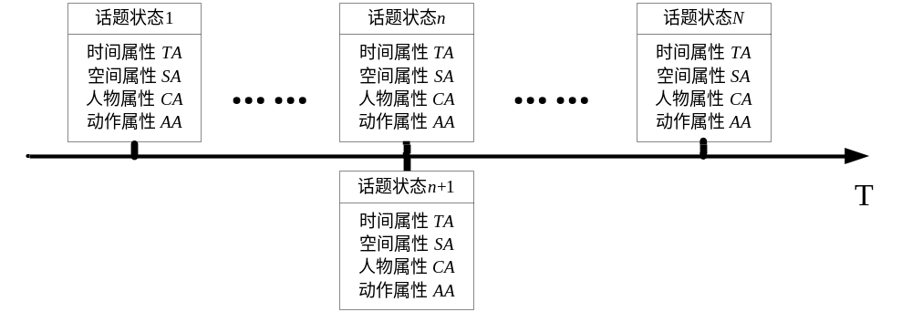
图2 原始话题序列结构
◆ 基于话题逻辑演变规则的话题演化整合
以原始话题序列作为基础，利用话题逻辑演变规则（即新闻事件进展顺序）整合新闻话题演化序列。其基本思想分为三个步骤：
第一步：话题逻辑演变规则定义。新闻话题以新闻事件为基础，新闻事件进展顺序一般遵循固定的逻辑顺序。例如：灾难性新闻事件大多按照事故-伤亡-救援-安抚-善后-捐助-调查的逻辑顺序进行报道。因此，我们对各个阶段定义一个常用关键词库，利用词库去匹配当前新闻，确定其话题所属演变阶段，并赋予标识符F。
第二步：各条新闻话题记录根据上一步所得到的话题演变阶段标识符，调整自己的序列位置。我们定义一个阀值λ，规定如果某一条新闻话题记录其话题演变阶段标识符F’与大于λ个邻居F冲突，则将其删除。而对于具有相同话题时间并且F一致的新闻话题则进行话题合并。
第三步：待上一步整个话题序列的局部调整结束后，依次检查序列的时间顺序，并按照话题时间重新排序。此后跳回第二步，执行相关操作。如果演变阶段标识符检查与时序检查结果保持不变则结束算法。
◆ 新闻话题动态演化展示
从话题序列依次读出新闻话题记录，并以其时间属性（话题时间）为线索陈列相对应的新闻话题内容。

④ 面向Web的多源新闻话题动态演化原型系统
针对特定话题，通过话题爬虫获取相关原始网页，并通过以上三步处理，完成对新闻话题动态演化过程的展示。其系统架构图如图3所示（见下页）。

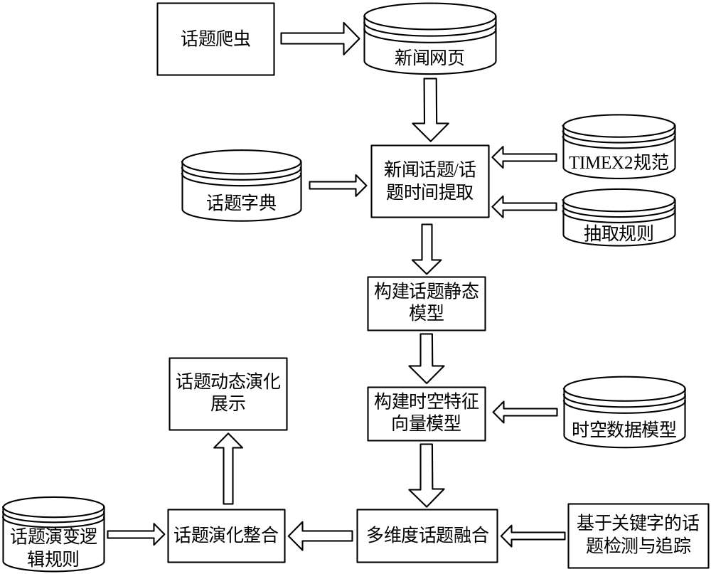
图3 面向Web的多源新闻话题动态演化原型系统

（3）实验方案
本课题拟以大规模简体中文网页为基础开展新闻话题动态演化研究，通过对中文新闻网页数据集进行话题检测、时间实体识别和关系抽取建立话题时间获取机制，并结合双重策略模式的多维度话题融合技术最终形成以时间为线索的新闻话题演变轨迹。实验的对象拟包括各种重大突发性演变型话题新闻（例如：四川汶川地震、SARS疫情等）以及非突发性演变型话题新闻（例如：中国经济的发展探讨、伊朗的现代化转型等），其中以历史专题新闻数据作为系统的训练集，而最新相关话题新闻则用作测试系统的性能。课题实验方案是对课题研究路线的实验验证，整个实验方案通过修改相应的话题词典和抽取规则可以拓展到非中文的新闻话题动态演化课题研究上。

3.2 可行性分析
本课题提出了新闻话题静态模型的构建方法，其核心问题是解决新闻话题与新闻时间相关性的问题，即提取与新闻话题最相关的时间作为话题时间。解决该问题所涉及的技术难点在于新闻话题抽取、中文时态信息抽取以及话题-时间关系的理论分析。本课题申请人作为国家自然科学基金“基于时空语义的Web信息检索研究”、微软合作课题“基于时间和位置的互联网搜索研究”、模式识别国家重点实验室开放课题“基于时空语义的演化型突发事件监测与预警机制研究”的主要参加者，自2007年以来一直从事新闻话题抽取^{[34]}、网页时态信息提取^{[35]}以及话题检测与追踪^{[36]}的研究工作，并取得了一定的研究成果，为新闻话题静态模型构建提供了理论基础。
时空信息具有话题区别能力，针对突发性新闻事件其区分效果更加明显。因此，本课题结合话题时空属性与传统的基于关键字的话题检测与追踪技术进行多维度的话题融合。其关键点在于对网络信息的自然语言处理（NLP），包括中文分词（Segmentation）、命名实体识别（NER）、共指消解（CRR）等关键技术。本课题所依托的西南科技大学计算机技术研究所长期以来一直从事知识工程、Web信息处理等方面的研究工作，在中文信息处理以及自然语言理解方面有着很好的研究积累，先后承担多个政府以及企业级的横向课题并且孵化出一系列实际的Web信息处理系统^{[37]}。这些研究成果为本课题抽取话题的时空特征信息奠定了良好的基础。同时，计算机技术研究所可以提供研究所需的实验设备、软件和部分数据，保证了课题实验的可行性。
此外，新闻话题动态演化展示以及整个原型系统的开发涉及到多个模块的架构与集成，系统模块的重用性设计对于开发效率起着至关重要的作用，本课题申请人自2006年以来参与中科大知识与数据工程实验室重大项目的设计与开发，并在系统重用性研究方面取得一定成果^{[38]}，对于课题研究具有积极帮助。
综上所述，我们的研究方案从理论到实践都是可行的，研究方案中所涉及到的方法和技术均已有一定的研究基础，申请人掌握完成本课题所需的知识技能，预计可以实现本项目的预期目标。

4. 本项目的特色与创新之处
（1）提出以“三元论”思想和浅层篇章理解机制为基础的新闻话题时间提取方法，同时从静态特性和动态特性两方面对新闻话题进行了描述和定义，分别构建了统一模型。
（2）提出基于“时间-空间-关键词”相结合的多维特征向量话题融合方法，通过分析话题类型和时空信息，采用基于两种策略的融合方法提高传统融合算法的效率和精度。
（3）提出基于文本话题演变特征的Web环境下新闻话题演化挖掘与跟踪方法，该方法利用时空分析方法对新闻话题在时间和空间上的演化规律进行表达、推理和预警，为网络舆情监控以及公共突发事件监测等研究和应用奠定了科学的理论基础。

5. 年度研究计划及预期研究成果
5.1 年度研究计划
2012.11-2012.12：
理论分析，完成相关文献资料调研。

2013.1-2013.12：
研究Web环境下新闻话题动态演化特征及其概念性描述方法，结合时空信息，建立Web环境下话题演化模型，拟在相关国际学术会议或学术期刊上发表学术论文2篇。

2014.1-2014.12：
研究针对动态演变特征的新闻话题检测与追踪技术，提出面向多源新闻文本的多维度话题融合方法，完成相关算法的详细设计、理论分析和实验验证，拟在相关国际学术会议或学术期刊上发表学术论文2篇。

2015.1-2015.11：
研究Web环境下新闻话题演化整合方法，针对话题类别，抽取演化型特征，建立独立于文本信息的话题逻辑演变规则库，同时自动完成对新闻流的演化轨迹生成，拟在相关国际学术会议或学术期刊上发表学术论文1篇。

5.2 预期研究成果
（1）通过本项目的系统研究，有望建立Web环境下新闻话题静态和动态模型的统一表示方法；
（2）提出有效的新闻话题时间获取算法以及多维度话题融合机制，实现面向Web的多源新闻话题动态演化系统，为用户提供一种线索式、回溯式的多源新闻浏览方式，同时为Web环境下话题演变轨迹分析提供模型和方法基础；
（3）在国内外核心期刊和重要学术会议上发表论文4-5篇；
（4）培养硕士研究生2-4名。

6. 预期研究成果应用转化前景
随着互联网的发展，网络新闻的日益普及已经成为一个不可阻挡的趋势。相对传统新闻媒体，网络新闻在时效性与互动性上的优势使它对于社会重大事件的报道具有更为深远的影响力，成为人们获取新闻信息的主要来源。通常，人们希望能够将与某一事件相关的网络新闻信息整合成一个新闻话题，从而能够全面地了解新闻事件的概貌。面对这样的需求，以新闻话题为研究对象，结合不同的研究领域，衍生出了面向互联网的新闻搜索、新闻聚类、新闻分类、新闻热点挖掘等多个研究方向，较好地解决了新闻话题的检测问题。但是，传统的新闻话题检测以新闻信息的文本话题抽取为主要的目标，缺乏对新闻话题的动态演化特性的挖掘和支持。随着用户对于新闻自动组织能力要求的提高，如何通过新闻话题的动态演化研究对网络新闻流数据进行合理、有序的自动化处理与组织成为当前互联网信息处理技术的热点问题。
新闻话题动态演化（或简称话题动态演化）研究是对文本话题演变过程的时态语义挖掘。它首先建立在传统的话题模型研究理论基础之上，将话题转化为可进行计算和比较的信息表示模型，同时结合文档的时间信息，充分研究话题演化的不同阶段下与话题内容紧密关联的话题时间，并根据时间顺序构建话题序列，之后通过聚类的方法，深入挖掘演化过程中话题在强度和内容上的变化轨迹。话题动态演化研究可以准确完整地获取新闻话题动态演化各个阶段的话题内容，帮助用户理解新闻话题的来龙去脉以及话题内容之间的相关性和差异性，因此在网络新闻检索、网络舆情监控、互联网突发事件检测与应急管理等方面具有十分重要的作用和应用前景。
通过本课题的研究，我们有望解决目前信息处理技术对于新闻话题演化特性研究的不足，建立了以时间线索挖掘话题动态演化的理论框架，提出新闻话题动态演化研究的系统方法，为以话题动态演化研究为理论指导的新闻专题集成和网络舆情预警奠定理论基础，也为Web 环境下公共安全与应急决策理论和技术的进一步发展提供新的思路。

- 研究基础与工作条件
  - 项目主持人及主要参与人简历及近年科研业绩；2、工作基础及条件

1. 项目主持人简历及近年科研业绩
赵旭剑，男，1984年5月出生，西南科技大学计算机学院讲师，2012年毕业于中国科学技术大学，获计算机应用技术专业工学博士学位。2011年作为访问学者在德国萨尔大学语音处理实验室担任客座研究员，从事Web信息处理方向的研究工作。目前主要研究自然语言处理和信息检索相结合的交叉性问题（NLP+IR），具体包括Web信息抽取、自然语言理解、统计学习模型、时空数据库等。近几年参与过国家863高技术研究与发展项目课题、国家自然科学基金、铁道部重点实验室开发课题、微软联合课题等多个相关科研项目，在COLING、CIKM、WAIM等国际学术会议及国内外核心期刊上发表学术论文十余篇。
项目主持人参与过的相关科研项目包括：
（1）铁道部“铁路信息科学与工程”重点实验室开放课题，“面向Web 的时态文本信息抽取与检索”，2010-2012.
（2）德意志学术交流中心（DAAD）博士/博士后短期研究课题，“面向互联网的话题趋势检测与演化模式挖掘”，2011-2011.
（3）模式识别国家重点实验室开放课题，“基于时空语义的演化型突发事件监测与预警机制研究”，2010-2011.
（4）国家自然科学基金项目，“Web 环境下本体和实体驱动的企业竞争情报获取机制研究”，2009-2011.
（5）国家863 高技术研究与发展项目课题，“本体驱动的时空数据建模与CASE 工具研制”，2009-2010.
（6）国家自然科学基金项目，“基于时空语义的Web 信息检索研究”，2008-2010.
（7）微软多媒体计算和通信实验室联合项目，“基于时间和位置的互联网搜索研究”，2006-2008.

项目主持人近年来发表的与本课题相关的主要论著包括：
国内外核心期刊：
[1] 赵旭剑，金培权，岳丽华. TTP : 一个面向中文新闻网页的主题时间解析器. 小型微型计算机系统，2012. （EI收录，已录用待发表）
[2] Peiquan Jin, Hong Chen, Xujian Zhao, Xiaowen Li, Lihua Yue. Indexing Temporal Information for Web Pages. Computer Science and Information Systems, Vol.8(3), 2011, pp.711-737. (SCI : 000295127500011)

国际学术会议：
[3] Xujian Zhao, Peiquan Jin, Lihua Yue. Research on the COM-based Reusability of Evaluating Models, Proceedings of the 9th IEEE International Conference on Information Reuse and Integration (IEEE IRI'08), pp. 104-109, 2008. (EI: 20083911592311)
[4] Xujian Zhao, Peiquan Jin, Lihua Yue. A Novel POS-based Approach to Chinese News Topic Extraction from Internet, Proceedings of the 2nd International Conference on Future Generation Communication and Networking, pp. 39-42, 2008. (EI: 20092912203941)
[5] Xujian Zhao, Peiquan Jin, Lihua Yue. Automatic Temporal Expression Normalization with Reference Time Dynamic-choosing, Proceedings of the 23rd International Conference on Computational Linguistics (COLING 2010), pp. 1498-1506, 2010. (EI: 20114014399495)
[6] Peiquan Jin, Jianlong Lian, Xujian Zhao, Shouhong Wan. TISE: a Temporal Search Engine for Web Content, Porceedings of the 2nd International Symposium on Intelligent Information Technology Application (IITA'08), pp. 220-224, 2008. (EI: 20091411997333)
[7] Xiaowen Li, Peiquan Jin, Xujian Zhao, Hong Chen, Lihua Yue. NTLM: A Time-Enhanced Language Model Based Ranking Approach for Web Search, Proceedings of the International Symposium on Web Intelligent Systems & Services (WISS), pp. 156-170, 2010. (EI: 20114014406287)
[8] Peiquan Jin, Hong Chen, Xujian Zhao, Lihua Yue. Hybrid Index Structures for Temporal-textual Web Search, Proceedings of the 13th International Asia-Pacific Web Conference (APWeb'11), pp. 271-277, 2011. (EI: 20111713937425)
[9] Fang Xu, Stefan Kazalski, Grzegorz Chrupala, Benjamin Roth, Xujian Zhao, Michael Wiegand, Dietrich Klakow. Saarland University Spoken Language System Group at TAC KBP 2011, Proceedings of the 4th Text Analysis Conference (TAC), 2011.
[10] Sheng Lin, Peiquan Jin, Xujian Zhao, Lihua Yue, Extracting Focused Time for Web Pages, The 13th International Conference on Web-Age Information Management (WAIM'12), Springer, LNCS 7418, 2012, pp. 266-271. (EI: 20123615405560)
[11] Sheng Lin, Peiquan Jin, Xujian Zhao, Lihua Yue, TASE: A Time-Aware Search Engine, the 22nd ACM Conference on Information and Knowledge Management (CIKM'13), ACM press, 2013. (EI index, accepted)

2. 工作基础及条件
2.1 工作基础
（1）本课题组依托西南科技大学计算机技术研究所，主要由计算机学院知识工程与教育技术实验室的有关研究人员共同组成。知识工程与教育技术实验室在基于Web的信息获取、自然语言理解、知识表示等方面有着较好的研究基础和经验，这些积累可借鉴到本项目的演化型新闻话题表示模型和时空模型研究中。此外，该实验室在中文自然语言处理与社会网络分析（包括新闻主题提取、话题检测与追踪、网络舆情分析、基于Web的命名实体识别与关系抽取等）积累了丰富的理论和实践经验，为本研究中实现Web环境下多源新闻话题动态演化系统的设计与实现创造了有利条件。
（2）本课题组已对本课题涉及的话题表示模型、时空模型、Web信息抽取、Web信息检索等方面进行了系统深入的研究，掌握Web数据管理和Web信息检索领域中的前沿问题和基本研究方法。自2006年以来，课题组成员已经参与和完成了多项国家自然科学基金项目和国家863计划项目，负责过多项网络信息处理系统应用开发项目，积累了一定的研究经验和科研能力。在这些课题的研究工作中，取得了大量与本课题相关的研究成果，并发表了相关学术论文十余篇（见“项目主持人简历及近年科研业绩”）。这些工作为本课题提供了良好的研究基础。

2.2 工作条件
本课题组所依托的西南科技大学计算机技术研究所具有承担国家级科学研究项目的支持条件。西南科技大学图书馆已建立有较充分的数字资源库，拥有IEEE、Springer、ACM、CNKI、Elsevier、SA/INSPEC等文献检索或全文数据库。
本课题组所在的知识工程与教育技术实验室拥有专业资料室以及完成本项目所需要的基本实验条件，包括环境良好的实验室及接入Internet的实验室内部局域网、必要的微机系统及软件工具。这些资源为本课题研究工作的开展提供了良好的基础。
目前尚缺少部分硬件环境升级配置，以及购买部分实验数据和原型系统开发软件等费用。所需经费可以在本基金资助范围内解决。

- 所在部门意见

主管领导签字 所在部门盖章
年 月 日

四、评审意见
最后评审意见 | 本次不予立项（主要评审意见）  学校学术委员会  年 月 日
最后评审意见 | 批准立项（主要评审意见）  学校学术委员会  年 月 日
最后评审意见 | 批准金额 | 拨款次数 | 拨款时间
最后评审意见 | 万元
科技处审批意见

年 月 日

